**Lezione 3**

**PASSAGGIO DAL LIVELLO CONCETTUALE AL LIVELLO LOGICO**

Definire il modello logico del database vuol dire passare dal modello concettuale alla definizione delle strutture degli archivi rispettando alcune semplici regole.

* Ogni entità diventa un archivio.
* Ogni attributo di un’entità diventa un campo dell’archivio cioè il nome di un campo nella struttura di un record, oppure, se vediamo l’archivio come una tabella, ogni attributo diventa l’intestazione di una colonna.
* L’identificatore univoco di un’entità diventa la chiave primaria nel record dell’archivio derivato.
* L’associazione 1 a 1 diventa un archivio unico con i campi della prima e della seconda unità.
* L’identificatore univoco dell’entità di partenza nell’associazione 1 a molti, diventa chiave esterna (foreign key) dell’entità di arrivo associata, cioè l’attributo che è identificatore univoco diventa un campo nel record della seconda entità.
* L’associazione molti a molti diventa un nuovo archivio (oltre i due archivi derivati dalle due entità), il cui record contiene gli identificatori univoci delle due entità, più eventuali attributi assegnati all’associazione.

**Esempio associazione 1 a 1**

**PRESIDENTE FISCALE**

**STATO**

1

1

NOME_PR

NOME_STATO

ETA’

COD_PR

In questa associazione 1 a 1, ad ogni presidente è assegnato un solo nome e l’archivio corrispondente ha gli attributi dell’una e dell’altra entità.

Database (in questo caso un solo archivio forma un database, caso poco frequente):  
**MONDO.accdb (**è il nome che compare in directory o esplora risorse,l’estensione non si vede)

Archivio:

**STATI_MONDO** (COD_PR, NOME_PR, ETA’,NOME_STATO)

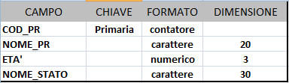

Possiamo dire, quindi, che nell’associazione 1 a 1, il modello logico produce un solo archivio.

**Esempio associazione 1 a N**

1

N

CODICE_POETA

ANNO_COMPOSIZIONE

POETA

SCRIVE

POESIA

NOME

STATO_NASCITA

VIVENTENOME

CODICE_POESIA

TITOLO_POESIA

Creare un database con il DBMS Access, di nome “**Letteratura**”, con il seguente schema logico:

**POETA** (CODICE_POETA, NOME, STATO_NASCITA, VIVENTE)

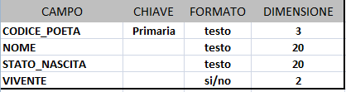

**POESIA**(CODICE_POESIA, TITOLO_POESIA, ANNO_COMPOSIZIONE, *CODICE_POETA*)

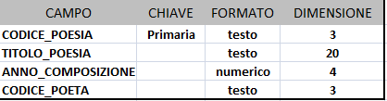

**Esterna**

Se utilizziamo il DBMS Access, dopo aver cliccato sull’icona entriamo nella prima schermata dove selezioneremo database vuoto indicato dalla freccia rossa.

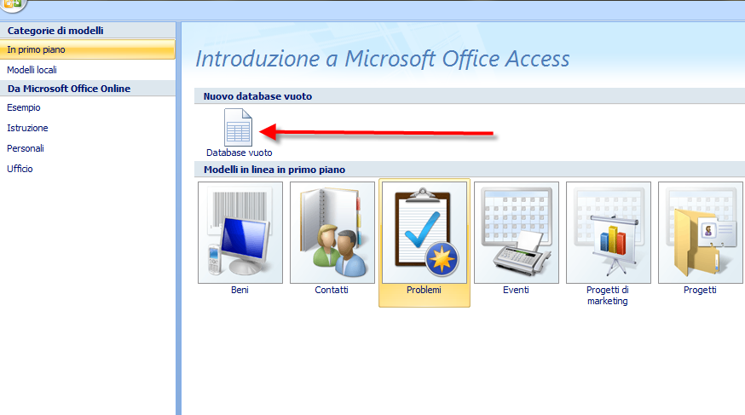

Dopo aver cliccato su database vuoto si dovrà indicare il nome del database, scegliendo il percorso dove risiederà il database (es. c:\corsox\database\letteratura.accdb).   
La freccia rossa indica il nome del database, la gialla apre una finestra di dialogo dove si sceglierà il percorso e infine la freccia blu servirà a crearlo.

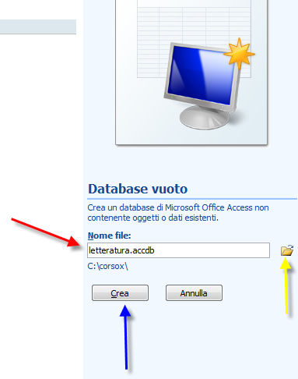

Attenzione a non confondere il nome del database (**letteratura.accdb** ) con i nomi degli archivi che lo compongono.  
 In questo caso “**poeta**” e “**poesia**” i due archivi che compongono il database.

Per creare l’archivio **poeta** selezionare crea e poi tabella.

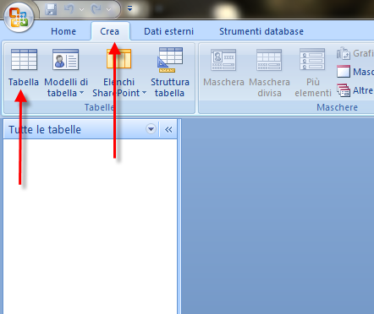

Compare la seguente schermata

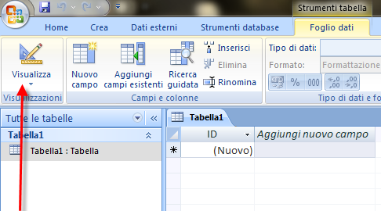

Cliccando su visualizza scegliere visualizza strutturae comparirà questa finestra

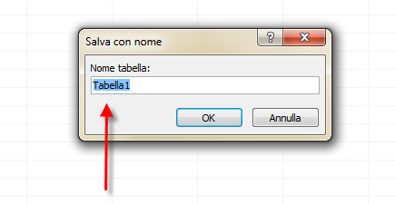

Al posto del nome generico che propone access (tabella1), scrivere il nome dell’archivio (**poeta**).  
Rifare la stessa procedura per creare la l’archivio **poesia**.

A questo punto si dovrà creare la struttura dell’archivio indicando i nomi dei campi (attributi del livello concettuale), indicando chiavi, formato e dimensione.

Per esempio per essere coerenti con il modello E/R si deve creare quello che si vede sotto:

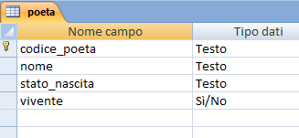

Si salva la struttura con il tasto destro del mouse su **poeta**.

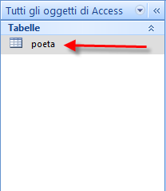

Solo ora si possono inserire le istanze dell’archivio, cliccando due volte dopo aver chiuso la struttura.

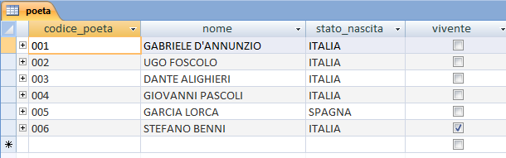

Nel caso specifico sono stati inseriti a titolo di esempio queste istanze.

Esercizio:  
Dall’esempio osservato creare e salvare sulla propria cartella il database di questo esempio.

In Access ci saranno le due tabelle:

**Tabella Poeta**

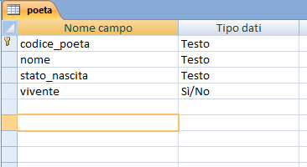

**Tabella Poesia**

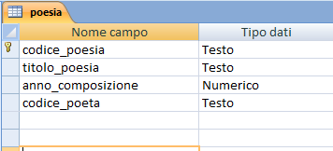

In Access per creare la relazione tra chiave primaria e chiave esterna senza scrivere il linguaggio SQL perché lo genera automaticamente il DBMS, dobbiamo seguire queste fasi:

Selezionare “Strumenti Database” e poi “Relazioni”.

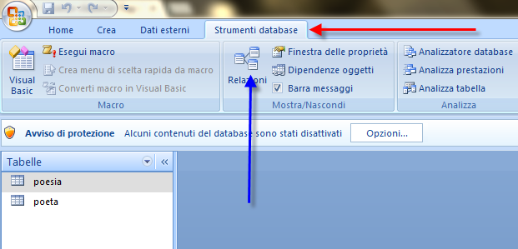

Cliccare su aggiungi della finestra Mostra tabella e aggiungere entrambe le tabella:

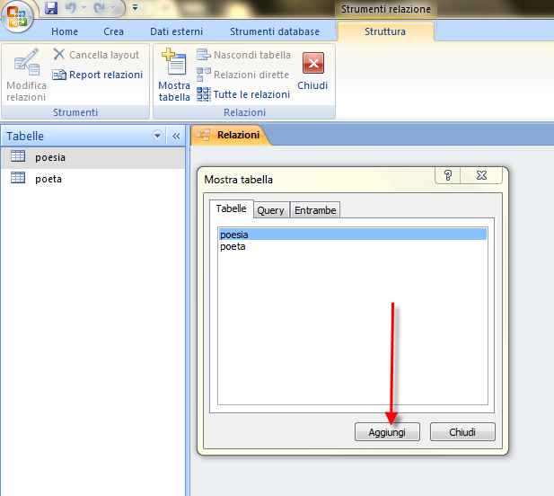

Trascinare con il mouse la chiave primaria di poeta sul campo chiave esterna di poesia:

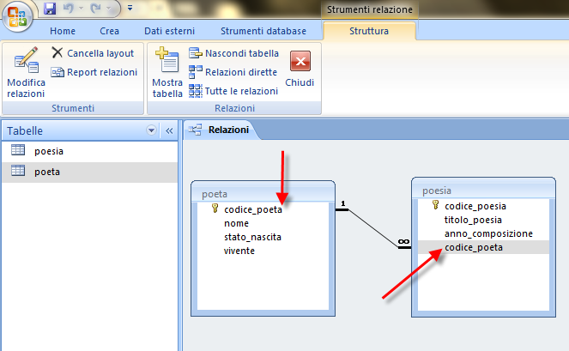

Chiudere la relazione appena creata e inserire le istanze come da tabelle sottostanti:

**POETA**

|  |  |  |  |
| --- | --- | --- | --- |
| **CODICE_POETA** | **NOME** | **STATO_NASCITA** | **VIVENTE** |
| 001 | GABRIELE D’ANNUNZIO | ITALIA | NO |
| 002 | UGO FOSCOLO | ITALIA | NO |
| 003 | DANTE ALIGHIERI | ITALIA | NO |
| 004 | GIOVANNI PASCOLI | ITALIA | NO |
| 005 | GARCIA LORCA | SPAGNA | NO |
| 006 | STEFANO BENNI | ITALIA | SI |

**POESIA**

|  |  |  |  |
| --- | --- | --- | --- |
| **CODICE_POESIA** | **TITOLO** | **ANNO_COMPOSIZIONE** | **CODICE_POETA** |
| 001 | PRIMA O POI L’AMORE ARRIVA | 1981 | 006 |
| 002 | BALLATE | 1991 | 006 |
| 003 | BLUES IN SEDICII | 1998 | 006 |
| 004 | IL SANGUE VERSATO | 1935 | 005 |
| 005 | ANIMA ASSENTE | 1935 | 005 |
| 006 | A DANTE | 1795 | 002 |
| 007 | LA VERITA’ | 1795 | 002 |

Salvare il database “letteratura”.

**Esempio associazione N a N**

Dato questo livello concettuale o modello E/R relativo ad una università dove gli studenti sostengono corsi e i corsi sono relativi a varie facoltà. Uno studente sostiene più corsi e ogni corso è sostenuto da più studenti (n a n), ogni facoltà ha più corsi e ogni corso appartiene ad una facoltà.

DENOMINAZIONE

N1

1

MATRICOLA

NOME

INDIRIZZO

DATA_NAS

CODICE_FACOLTA’

SEDE

STUDENTE

FACOLTA’

CORSO

N1

CODICE_CORSO

N

DENOMINAZIONE

SOSTIENE

DATA_ESAME

VOTO_ESAME

DOCENTE

Quando siamo in presenza di una associazione N a N tra le due entità coinvolte viene creata una nuova tabella che contiene una sua chiave primaria (non necessariamente) e le due chiavi primarie delle due entità che diventano però chiavi esterne in questa nuova tabella.  
In questo caso specifico tra **STUDENTE** e **CORSO** esiste una relazione **N** a **N** e **SOSTIENE** diventa una tabella con una chiave primaria (ID), **matricola** e **codice**_**corso** chiavi esterne di STUDENTE e CORSO, oltre a due campi **data_esame** e **voto_esame.**

